法定代表人（或非法人组织负责人）授权委托书
单位名称： 锦州博鼎医疗器械有限公司
法定代表人（或非法人组织负责人）姓名： 张光琪 身份证号码： 210703198803232052
住所地： 辽宁省锦州市凌河区胜河里23-30号
授权委托人姓名： 刘洋 身份证号码： 210702198904070826
工作单位： 锦州博鼎医疗器械有限公司
住址： 辽宁省锦州市古塔区蓬莱里29-30号 电话： 15004288780
现委托 刘洋 就（项目编号HWTL2025-015、项目名称肌电图与诱发电位仪1套、包号001）政府采购活动，以我单位名义处理一切与之有关的事务。
本授权书于2025年2月14日 年 月 日签字或盖章生效，无转委托，特此声明。

（※授权委托人身份证正、反面复印件※）
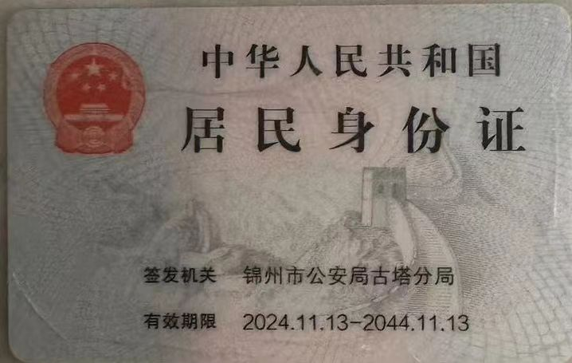
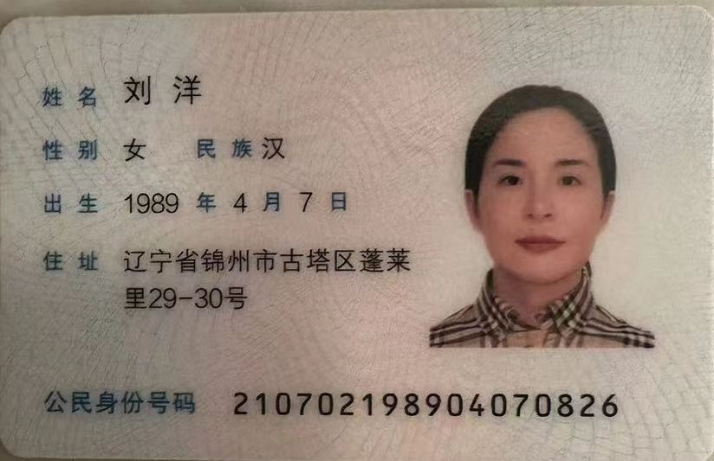

委托人（加盖单位公章）： 锦州博鼎医疗器械有限公司 
法定代表人（或非法人组织负责人）（签字或盖章）：
授权委托人（签字或盖章）：
详细通讯地址： 辽宁省锦州市古塔区重庆路2段2号318室 邮政编码 ： 121004
传 真： / 电 话： 15004288780
日 期: 2025年2月14日

